Лекцию на тему: «Судебная практика по рассмотрению уголовных дел, связанных с нарушением уставных правил взаимоотношений, превышением должностных полномочий, преступлениями коррупционной направленности».

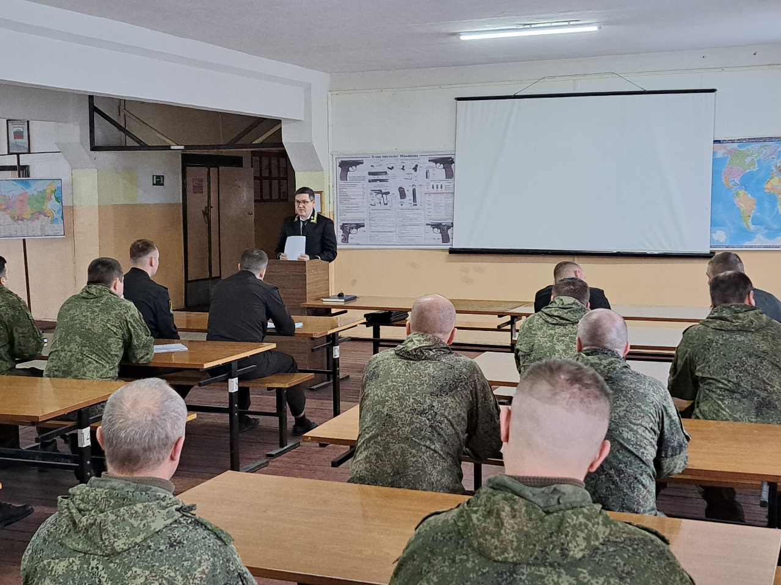

20 февраля 2025 года судья Заозерского гарнизонного военного суда Болдырев Владимир Владимирович в рамках недели правовых знаний для военнослужащих одной из воинских частей провел лекцию на тему: «Судебная практика по рассмотрению уголовных дел, связанных с нарушением уставных правил взаимоотношений, превышением должностных полномочий, преступлениями коррупционной направленности».
Военнослужащим была доведена информация об уголовной ответственности за совершение данных преступлений, а также приведены примеры из судебной практики Заозерского гарнизонного военного суда.

Фото: пресс-служба Заозерского гарнизонного военного суда.

